通州区2018年初三第一次模拟考试
地理试卷 _#5 @
学校 班级 姓名
本试卷共12页，满分90分，考试时间90分钟。
在试卷和答题卡上，准确填写学校、班级和姓名。
试题答案一律填涂或书写在答题卡上，在试卷上作答无效。
在答题卡上，选择题用2B铅笔作答，其他试题用黑色字迹签字笔作答。
考试结束后请将试卷、答题卡一并交回。
第一邰分(选择题共40分）
本部分共40小题，每小题1分，共40分。在每小题列出的四个选项中，选出最符合题 目要求的_项。
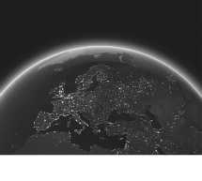
图1为“地球夜景”卫星图片。读图，完成第1、2题。
从图片可以推断出
地球是一个球体
地球平均半径约4万千米
地球上有经线和纬线
地表陆地面积大于海洋面积 s 1
图1中的亮点为地表灯光反射的结果，其大小和强度能够反映出城市的状况。由图片可 以比较出不同地区间
城市密集程度 B.人口年龄结构 C.考试分数高低 D.年降水量多少
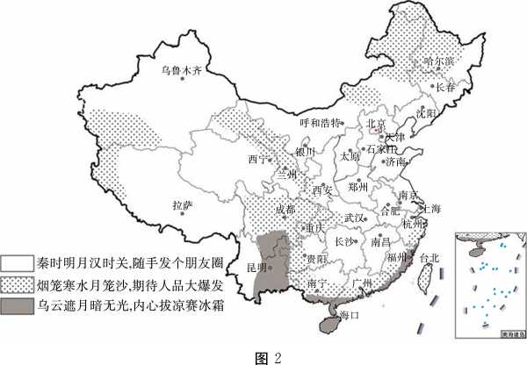
2018年1月31日晚，“超级蓝血月全食”天文奇观在夜空中上演。图2为中国天气网发 布的“我国月食建议打开方式”分布图。读图，完成第3〜6题。
当晚“乌云遮月暗无光”，赏月条件差的地区有
江西省 B.云南省 C.河南省
4.能反映乌鲁木齐当晚天气状况的符号是
ABC D
本次月食的初亏发生在北京时间19 : 47,长春的小明同学说此时日落近3个小时了，而乌 鲁木齐的小红同学说日落刚1个多小时，对这一现象解释正确的是
乌鲁木齐地处内陆，夜色来得晚
地球自西向东公转，长春比乌鲁木齐晚进人黑夜
乌鲁木齐所处地势高，天色黑得晚
地球自西向东自转，长春比乌鲁木齐先进人黑夜
北京地区观赏月食时要注意
添衣保暖 B.带好雨具 C.防治蚊虫 D.防暑降温
“风雷送暖人中春……白天黑夜两均分”描述的节气是
A.春分 B.夏至 C.秋分 D.冬至
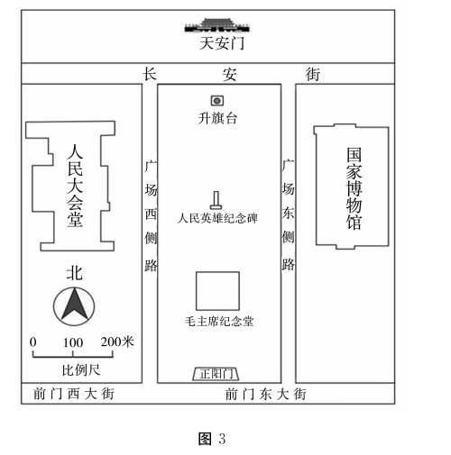
图3为某同学参加“四个一”活动后绘制的示意图。读图，完成第8、9题。
天安门到升旗台的实际距离约为
A. 100 米 B. 200 米
国家博物馆位于正阳门的
A.西南方向 B.东北方向
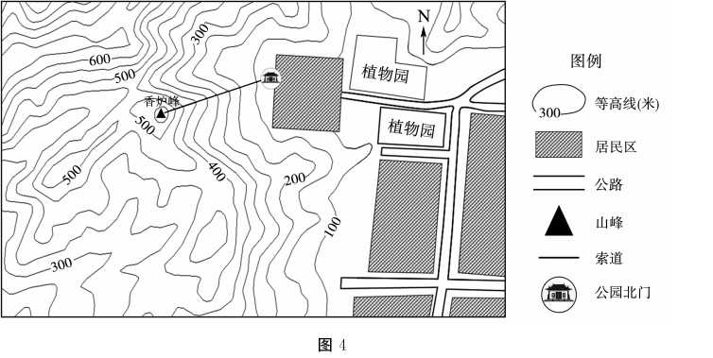

乘坐索道缆车前往香炉峰，缆车爬升了约
A.250 米 B. 350 米
索道经过的地形部位为
A.山谷 B.山脊
图中居民区
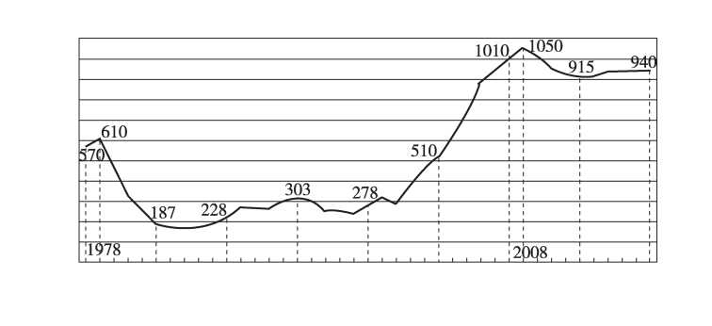
集中分布在该区域的西部 C.分布在地势平坦开阔的地区
高考是人们热议的话题。图5为1997〜2017年全国参加高考人数统计图。读图，完成 第13、14题。
(万人）
1100 1000 900 800 700 600 500 400 300 200 100 0
1977 1982 1987 1992 1997 2002 2007 2012 2017(年)
图5
13.高考人数增长最快的时段是
A. 1977〜1982 年 B. 1992〜1997 年
C. 2002〜2007 年 D. 2012〜2017 年
14.我国于2016年1月1日起实施“全面二孩”政策后，可能会导致高考
两年后人数迅速增加 B.两年后人数迅速减少
C.男女生性别比例失调 D. 2035年前后人数会增加
西成高铁是我国快速客运通道的重要组成部分。图6为小明手绘的西成高铁示意图。 读图，完成第15〜17题。
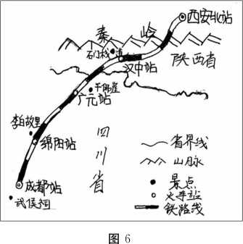

B.大致是1月10°C等温线通过的地方 D.南、北两侧都是热带季风气候 17.“明修栈道，暗度陈仓”的故事发生在图中石门栈道景点所在地，此景点
位于秦岭以北 B.特色之处在于地方文化
最近的高铁站是广元站 D.特色之处在于自然景观
2018年2月，台湾花莲附近海域发生地震。图7为台湾省简图。读图，完成第18、19题。
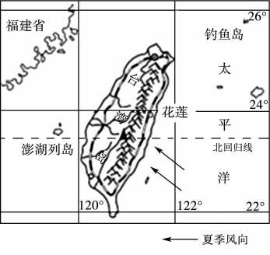

花莲
A.位于热带地区 C.东临太平洋
下列对台湾岛的描述正确的是 A.通过公路运输与大陆联系 C.铁路线呈环状分布
黄河孕育了灿烂的中华文明，但黄河“身体”上也存在许多“病症”，如图8所示。读图，
完成第20〜23题。
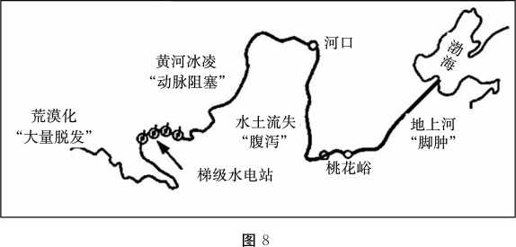

“大量脱发”的症状发生在黄河
A.源头 B.中游
“腹泻”可能会导致黄河
A.梯级水电站故障 B.含沙量增大
与产生“腹泻”现象有关的因素有
夏季暴雨集中 ②黄土土质疏松
A•①②④ B•①②③
“脚肿”可能会造成下游
A.河床下降 B.泥沙含量继续增加
图9为我国蜂农放蜂线路示意图。读图，完成第24、25题。
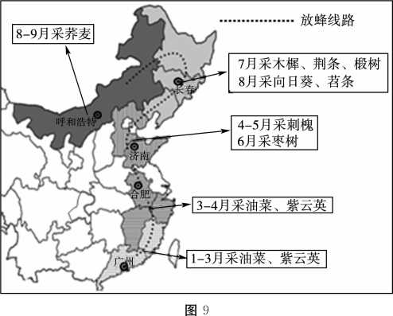

放蜂地点自南向北移动的主要影响因素是
气温 B.降水 C.河流 D.海拔
五月蜂农可以品尝到的当地特色菜是
闽菜 B.粵菜 C.湘菜 D.鲁菜
“一带一路”国际合作高峰论坛于2017年5月14曰至15曰在北京举行，习近平主席出 席高峰论坛开幕式，并主持圆桌峰会。据此，完成第26〜28题。
材料体现出北京是
A.政治中心 B.文化中心 C.国际交往中心 D.经济中心
习近平主席在故宫接见了美国总统特朗普，说明故宫
代表了中国未来建筑的发展方向 B.是厚重的中华传统文化符号
比北京其他地方空气质量好 D.是佛教文化的典型建筑
北京是世界上发展变化速度最快的城市之一。图10为北京产业产值统计图，数据表明 北京
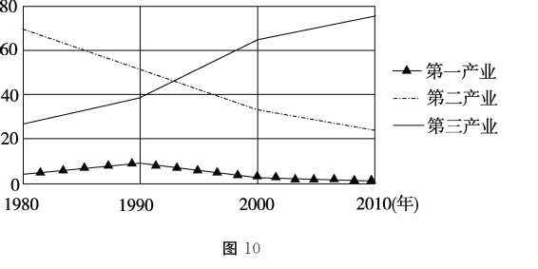
产值比重(％)
A.第三产业产值比重持续上升 B.第二产业产值比重一直居首位
第二产业产值不断下降 D. 1990年后第一产业比重上升
2018年春节，北京市实行了严格的“限、禁”放烟花爆竹条例，这项举措的主要目的是 A.改善空气质量 B.促进商业发展 C.增加节日气氛 D.解决交通拥堵 《海底两万里》是法国作家凡尔纳的经典之作。图11为某同学据此书绘制的航海路线 图。读图，完成第30、31题。
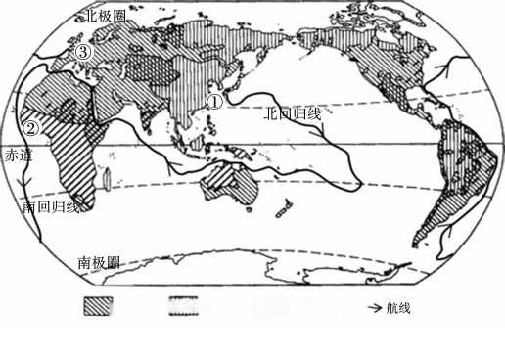
3白色人种n丨丨1川丨黄色人种 m 黑色人种—》
图11
航线经过
A.太平洋、印度洋、大西洋 B.北温带、北寒带、南寒带
C.北冰洋、太平洋、大西洋 D.热带、南温带、北寒带
若乘船沿此路线旅行，需在①、②、③处上岸补给，依次看到的当地居民肤色主要是
A.白、黄、黑 B.黑、白、黄 C.黄、黑、白 D.白、黑、黄
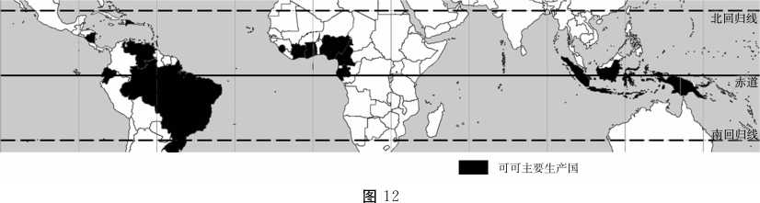

可可主要生长在
A.寒冷地区 B.东半球 C.高温地区 D.大陆西岸
可可生长地区的气候类型主要是
A.温带季风气候 B.极地气候 C.热带雨林气候 D.热带沙漠气候
国际可可组织（ICCO)成立于1972年，除上述国家外还包括美、英等在内的29个可可主 要消费国，并拟定了《国际可可协定》，旨在规定可可的价格使其保持平衡与稳定。这一 协定的实行
促进了发展中国家间的合作
加强了发达国家与发展中国家间的合作
有助于美国引种可可
消除了国家间的经济水平差距
城市聚落与乡村聚落相比，本质的区别是
A.建筑样式 B.生产活动 C.降水多少 D.交通方式
图13为甲、乙两个国家略图。读图，完成第36、37题。
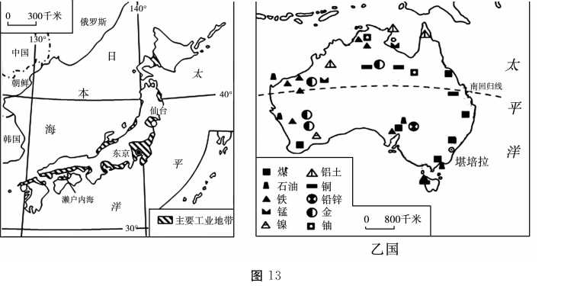
甲国

对比甲乙两国可知
甲国矿产丰富，大量出口原材料 C.甲国可从乙国通过铁路进口铁矿石
对两个国家的描述正确的是 A.甲国家距离我国更近
C.两个国家都临近印度洋
去南极地区旅游是很多人的梦想。读南极大陆旅游注意事项和景观图，完成第
38〜40题。
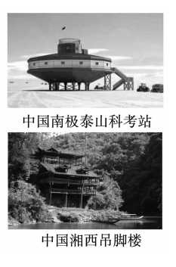
南极大陆旅游注意事项
登陆衣物用具全部吸尘；
必须穿用船上统一的鞋子登陆；
登陆前先对鞋子进行消毒；
回船时先在海里自行涮过靴底，然后由工作人员认真检 查刷洗，再踩过消毒池方可上船；
在南极大陆上拍照时，包不可以放地上；
9月〜11月
注意事项单主要反映出南极地区
生态环境脆弱，易被破坏
地面泥泞，游客鞋子易弄脏
南极考察站和湘西地区吊脚楼均架高离地，这是因为
南极地区蚊虫肆虐，避免室内蚊虫叮咬
湘西地区气候寒冷，避免积雪掩埋房屋
南极地区风疾雪厚，避免积雪掩埋房屋
湘西地区全年风速大，避免房屋被掀翻
第二部分(非选择题共50分）
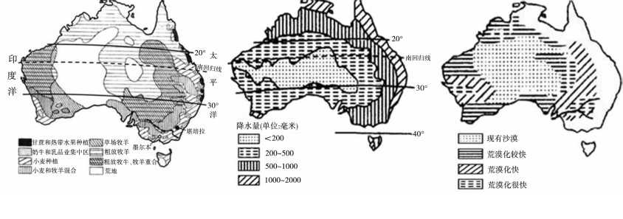
图14为某国农业分布图，图15为该国年降水量分布图，图16为该国荒漠化问题分布 图。读图，回答下列问题。（共10分）
图14 图15 图16
该国家 (双选、填写字母）。
A.农业以畜牧业为主 B.小麦种植在北纬20度以北地区
C.荒漠主要分布在东部地区 D.羊是主要的畜产品之一
从纬度位置、海陆位置、降水量等方面来看，该国的甘蔗产区分布特点是
，由此能够推断出甘蔗是一种
(喜湿热/喜干冷)作物。
荒漠化是指在干旱与半干旱和部分半湿润地区，由于自然或人为活动的影响，破坏了 自然生态系统平衡，造成土地退化形成沙漠的过程。请分析影响该国荒漠化的自然因素
和人为活动 〇
你认为该国治理荒漠化可以采取的措施有
(两点以上）。
《绿水青山看中国》是中央电视台推出的大型益智类文化节目，开创性地挖掘了地理素 材。阅读图文资料，回答下列问题。（共11分）
资料一 j工苏省垛田镇，地面平均海拔不足2米，人们在低洼地区开挖河泥堆积成 垛，垛上耕种，形成了垛田。
资料二：云南省元阳县利用当地“山有多高，水有多高”的自然条件，改造坡地，修建 梯田，创造了独特的农耕文明奇观。
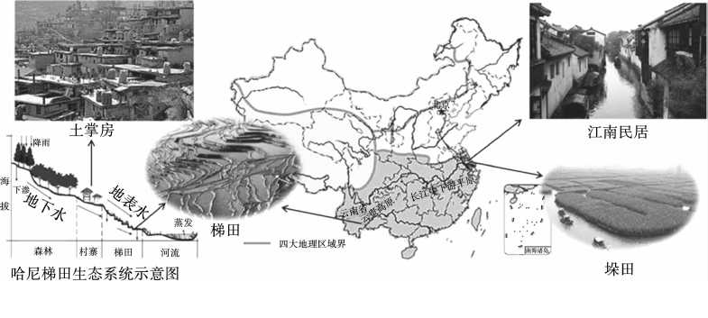

图17
垛田镇和元阳县分别位于 和 (地形区），属于我国四大地理区域中
的 地区，造成两地农业景观差异的主要因素是 (地形/纬度位置/降水）。
元阳县梯田种植的主要粮食作物是水稻，其有利的气候条件是 (两点）。
关于江南民居和“土掌房”两处民居的描述，正确的有 (多选、填写序号）。
江南民居房顶坡度小，为的是室内保温
“土掌房”多为平顶，为晾晒谷物提供空间
“土掌房”建在比梯田高的地方，可以避免村寨饮用水被农田化肥污染
“土掌房”所在村寨适于利用船只运输水稻
江南民居依水而建，适合船只运输物品
元阳县世居哈尼、彝、汉、傣、苗、瑶、壮等7个民族，2010年，哈尼族人占总人数的53. 9%，
汉族占11.4%。这体现了元阳县民族特点是 (两点）。
澜湄合作，是指中国、柬埔寨、老挝、缅甸、泰国、越南6国围绕澜沧江一湄公河流域实施 的可持续开发和开展的互惠务实合作。阅读图文资料，回答下列问题。（共12分）
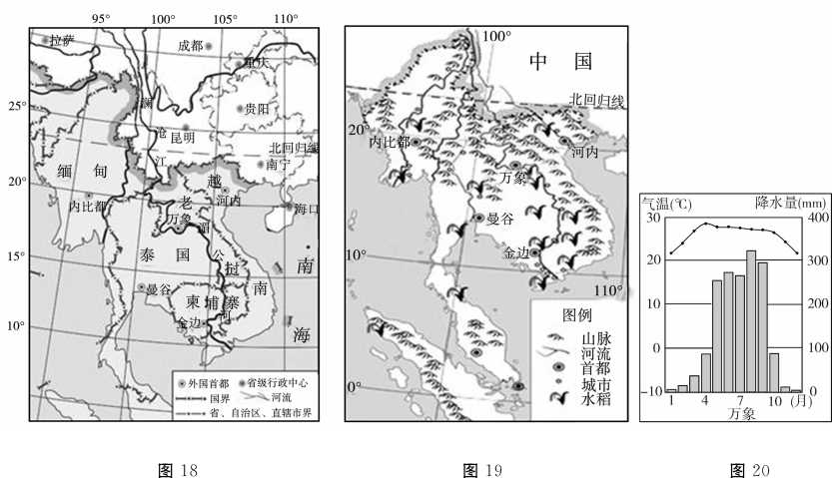

柬埔寨首都金边的经纬度为 。
在澜湄合作国家中，与我国既是陆上邻国，又隔海相望的是 。
湄公河的流向大致是自 向 ，水量的季节变化 (大/小）。
该地区许多大城市分布在河流沿岸，其发展的有利条件是 (两点）。
该地区的农业区主要分布在河流下游的平原上，主要种植的粮食作物是 ，
其发展农业的有利条件是 。
我国积极推动澜沧江一湄公河合作，有利于 (双选、填写字母）。
促进各成员国经济发展
加强中国国内各省的联系
避免各成员国间文化的融合
综合开发流域水资源
防止我国公民前往该地区旅游
44.图21为河西走廊地区示意图。阅读图文资料，回答下列问题。（共9分）
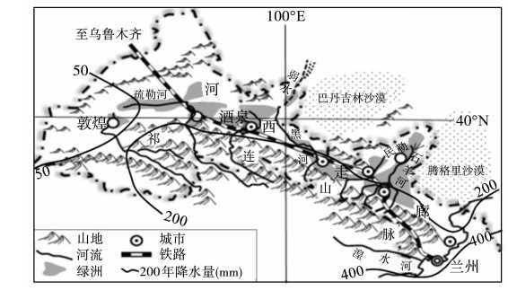

图21
资料一：河西走廊平均海拔在1500米左右，历来是我国西北地区的重要“粮仓”。 资料二：戈壁农业是指在戈壁荒漠生态系统中，充分利用有机质栽培、高效节水等先 进技术种植农作物，把寸草不生的戈壁滩打造成蔬菜生产供应基地。这个“神话”就发生 在酒泉市肃州区。
该地区年降水量分布特点是 ，影响因素是
(纬度位置/海陆位置）。
该地区城市分布特点是 （两点）。
合理利用土地资源
无法促进当地经济发展 45.北京的童童准备暑假前往土耳其旅游。图22为童童所设计的本次旅游线路(起点为伊 斯坦布尔），图23为伊兹密尔、内夫谢希尔的气温曲线和降水量柱状图，表1为安卡拉一 伊兹密尔之间的交通运输方式一览表。据此，回答下列问题。（共8分）
28° 35° 42°
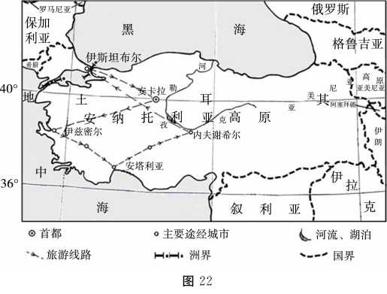

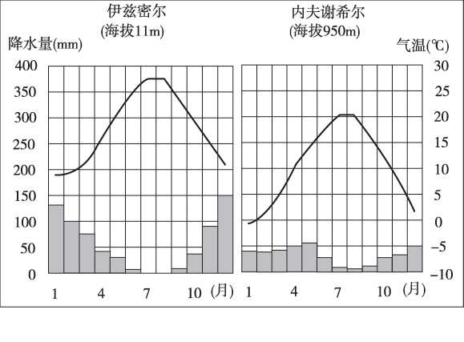
图23

土耳其 (单选）。
是一个地跨欧亚两洲的国家
东部与保加利亚等国家接壤
首都是伊斯坦布尔
全部国土位于南半球
若童童从安卡拉出发想快速到达伊兹密尔参观，最适宜选择的交通工具是
理由是 。
表1
交通工具 | 耗时 | 费用 | 班次情况
旅游大巴 | 7. 5小时 | 140元 | 30分钟一■班
自驾车 | 8小时 | 290元
飞机 | 1. 5小时 | 320元 | 15班/天
火车 | 15小时 | 120元 | 1班/天

童童发现伊兹密尔当地农业以种植业为主，而内夫谢希尔则以畜牧业为主，请从气候
角度解释产生此现象的原因 。
若童童本次旅游主题定为“猎奇之旅”，能体现与北京不同的当地特色的有
(双选、填写字母）。
品尝土耳其当地烤肉
购买当地手工羊毛地毯
体验7月干爽的天气
参观北京没有的佛教建筑

